Vračanje izposojenih učbenikov

učbeniškega sklada

Učbeniki, ki ste si jih septembra izposodili so last šolskega učbeniškega sklada. Celo šolsko leto ste jih uporabljali brezplačno, zato jih je potrebno pred vračanjem urediti. DOMA je učbenike potrebno:
- ODVITI in odstraniti zaščitno folijo (ki na učbenik ni nalepljena, torej ni samolepilna).
Če je folija prilepljena na notranji strani platnic, je NE trgamo, ampak jo s škarjami odrežemo ob lepilu, da lepilo ostane na platnici. Postrižemo še vogalčke lepila in folije, ki mahajo iz učbenika.
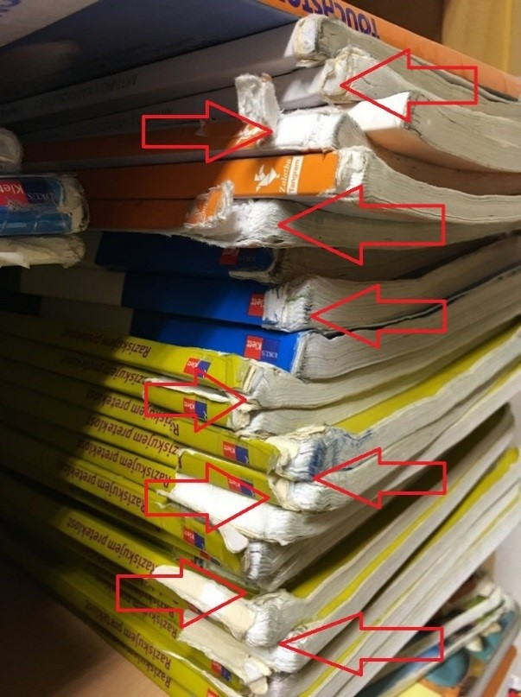
- OBNOVITI, to pomeni, da uredite in z navadnim selotejpom zaščitite uničene knj. hrbte (glej sliko), zalepite strgane strani v učbeniku.
Še posebej skrbno preglejte spoj med naslovnico in prvo stranjo in ga zalepite, če ni cel in vidite razpoko.
Etiket ne odstranjujte, raje čeznjo nalepite novo ali jo pustite tako kot je.
V primeru izgubljenega ali poškodovanega učnega gradiva, ga je potrebno nadomestiti z novim.
Ne pozabite na CD (GUM 4. razred).

Postopek vračanja gradiva bo v šolski knjižnici potekal skladno z navodili in priporočili NIJZ, zato v knjižnico vstopajte ob dogovorjenem terminu znotraj svojega mehurčka. Pred vstopom v knjižnico pripraviš učbenike na odčitavanje inv. številke
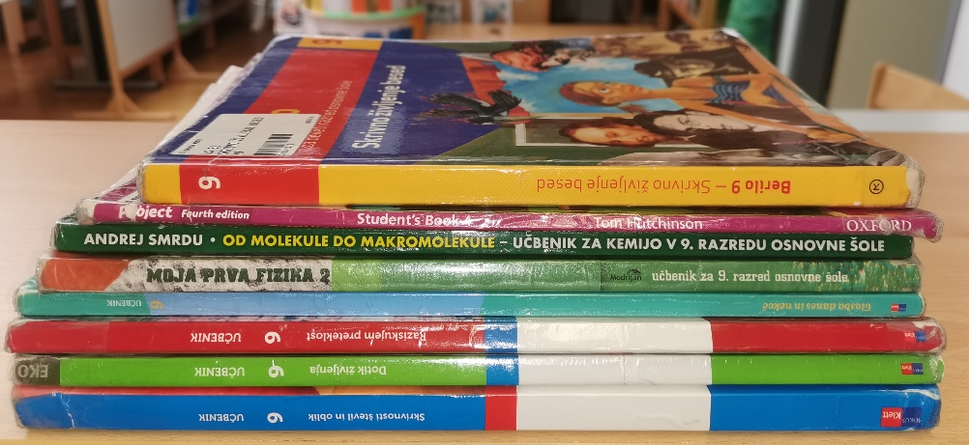
(vse učbenike obrneš enako in jih v poravnanem kupčku izročiš knjižničarki).

Učbenike za 5. razred si boste izposodili prvi teden v septembru.

Hvala za razumevanje in pomoč.

Upravljavka učbeniškega sklada

